8. Elektronické sdílení informací k řízení dodavatelsko-odběratelských
vztahů
Elektronickou výměnou (sdílením) dat mezi podnikem a jiným subjektem se v rámci tohoto šetření rozumí přenos strukturovaných zpráv (např. objednávek, faktur, platebních příkazů, katalogových listů zboží, apod.) elektronickou cestou mezi dvěma počítačovými aplikacemi, a to bez použití manuálního zápisu, přepisu či opisu zprávy. Tyto zprávy jsou založeny na standardech umožňujících jejich automatizované zpracování
(např. EDI, XML, ISDOC či jiných proprietárních formátech). Elektronická výměna dat je řešením, které v komunikaci mezi podniky nahrazuje klasické papírování (předávání papírových dokumentů). Přínosem je nejen rychlost, ale i značná úspora nákladů, zvládnutí velkého objemu agend skrze jejich důslednější automatizaci apod.
V rámci tohoto šetření se sledovalo využití elektronické výměny dat pro:
- sdílení informací k řízení dodavatelsko-odběratelských vztahů: výměna všech forem elektronických informací s dodavateli a odběrateli (zákazníky). Předávané informace slouží plánování a prognózování prodeje, koordinaci dodávek zboží a služeb, plánování a řízení výroby, řízení skladových zásob apod.
- elektronické obchodování (podrobněji v kapitolách Elektronický prodej a Elektronické nakupování)

Hlavní zjištění
- Na začátku roku 2017 sdílelo elektronické informace s dodavateli či odběrateli 12 % firem. Sdílení elektronických informací úzce souvisí s velikostí firmy: praktikuje a využívá jej bezmála 40 % velkých subjektů a necelá desetina těch malých. Z odvětvového hlediska je automatizované sdílení informací nejvíce využíváno v určitých odvětvích zpracovatelského průmyslu, zejména v automobilové výrobě a ve výrobě ostatních dopravních prostředků (38 %).
- Pokud jde o způsob, jakým jsou informace pro koordinaci dodavatelsko-odběratelských vztahů sdíleny, mírně převažuje využívání vlastních webových stránek či webu obchodních partnerů. V lednu 2017 jich využilo 8,5 % firem na území ČR (tj. 70 % firem sdílejících elektronické informace s obchodními partnery). Elektronickou výměnu dat využívalo 7,6 % subjektů (tj. 63 % firem sdílejících informace s obchodními partnery elektronicky). U obou typů elektronického sdílení dat platí, že je využívají výrazně častěji velké subjekty a že ve všech zkoumaných odvětvích převažuje sdílení elektronických informací přes webové stránky nad sdílením prostřednictvím elektronické výměny dat.
- Sdílení elektronických informací pouze přes webové stránky praktikují 4 % firem s 10 a více zaměstnanci, především firmy působící v IT či v telekomunikačních činnostech. Sdílení těchto informací výhradně prostřednictvím elektronické výměny dat využívají 3 % firem a tento způsob je typický především pro automobilovou výrobu.
- Integrovaný informační systém k řízení dodavatelsko-odběratelských řetězců SCM (Supply Chain Management) využíval na začátku letošního roku jen zlomek podniků (2,4 %). Nejčastěji jej využívaly firmy působící v obchodě a ve vybraných odvětvích zpracovatelského průmyslu, především ve výrobě automobilů, počítačů, elektronických a optických přístrojů a také elektrických zařízení a strojů.
- Elektronický prodej uskutečňovaný prostřednictvím elektronické výměny dat je typický při obchodování mezi firmami navzájem. Pomocí elektronické výměny dat prodávala v roce 2016 desetina firem. V roce 2016 takto své zboží či služby prodávalo 36 % velkých firem, ale pouze 7 % malých.
- Z odvětvového pohledu je e-prodej elektronickou výměnou dat dlouhodobě nejvíce rozšířen v automobilovém průmyslu (39 %). S odstupem následují firmy vyrábějící počítače a jiná elektronická zařízení a telekomunikační firmy (e-prodej prostřednictvím EDI využívá shodně 22 %).
- Firmy při elektronickém nakupování dlouhodobě upřednostňují webové stránky před elektronickou výměnou dat. V roce 2016 nakupovala prostřednictvím elektronické výměny dat pětina firem (21 %). Ačkoli je elektronické nakupování prostřednictvím webových stránek mnohem častější, intenzita
e-nákupů (tj. podíl hodnoty e-nákupů na celkové hodnotě nákupů firem) uskutečněných pomocí elektronické výměny dat je téměř dvojnásobná v porovnání s intenzitou e-nákupů přes webové stránky. Nejvyšší intenzitu e-nákupů prostřednictvím elektronické výměny dat zjišťujeme v odvětví Výroba a rozvody energií, plynu a tepla (49 %). Z průmyslových odvětví je tato intenzita nejvyšší v oboru Výroba počítačů a jiných elektronických přístrojů a zařízení (63 %), mimo průmyslová odvětví pak v telekomunikačních činnostech (60 %).

Tab. 8.1: Elektronické sdílení informací k řízení dodavatelsko-odběratelských vztahů, leden 2017
 | Firmy sdílející informace k řízení dodavatelsko-odběratelských vztahů celkem | způsob sdílení elektronických informací: |  | firmy používající SCM pro elektronické sdílení informací v rámci dodavatelského řetězce
 |  | webové stránky | elektronická výměna dat
Firmy celkem (10+) | 12,2 | 8,5 | 7,6 | 2,4
Velikost firmy
10–49 zaměstnanců | 8,9 | 6,6 | 4,8 | 1,7
50–249 zaměstnanců | 21,1 | 13,5 | 15,1 | 4,3
250 a více zaměstnanců | 37,7 | 24,6 | 30,1 | 9,2
Odvětví (ekonomická činnost)
Zpracovatelský průmysl | 13,2 | 8,0 | 9,0 | 2,8
Výroba a rozvod energie, plynu, tepla | 5,8 | 5,1 | 4,0 | 0,9
Stavebnictví | 4,7 | 3,5 | 1,1 | 1,1
Obchod a opravy motorových vozidel | 26,1 | 19,9 | 18,8 | 10,4
Velkoobchod | 21,0 | 15,1 | 14,7 | 2,3
Maloobchod | 17,9 | 12,5 | 12,0 | 3,3
Doprava a skladování | 9,1 | 5,7 | 5,7 | 3,3
Ubytování | 11,7 | 10,8 | 3,2 | 1,2
Stravování a pohostinství | 4,2 | 2,9 | 1,5 | 0,5
Činnosti cestovních agentur a kanceláří | 21,7 | 19,2 | 14,3 | .
Audiovizuální činnosti; vydavatelství | 15,9 | 12,9 | 6,8 | .
Telekomunikační činnosti | 20,3 | 16,0 | 6,9 | .
Činnosti v oblasti IT | 20,3 | 17,4 | 7,8 | 1,8
Činnosti v oblasti nemovitostí | 5,5 | 4,4 | 3,8 | .
Profesní, vědecké a technické činnosti | 7,7 | 6,4 | 4,4 | 1,8
Ostatní administrativní a podpůrné činnosti | 6,2 | 4,7 | 4,4 | 1,4
Pozn.: tečky v tabulce značí nespolehlivé údaje (velmi malý počet firem v daných odvětvích)
podíl na celkovém počtu firem v dané velikostní a odvětvové skupině (v %)

Graf 8.1: Firmy používající SCM softwarový balík pro elektronické sdílení informací
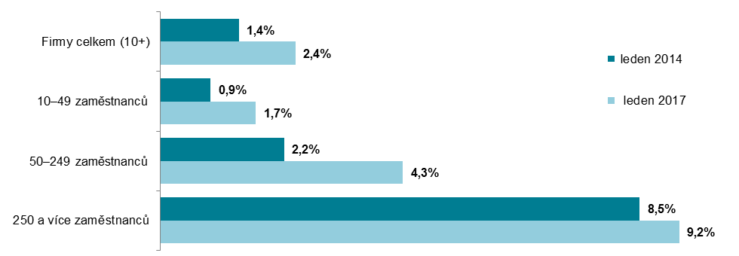
podíl na celkovém počtu firem v dané velikostní skupině v daných letech
Zdroj: Český statistický úřad 2017

